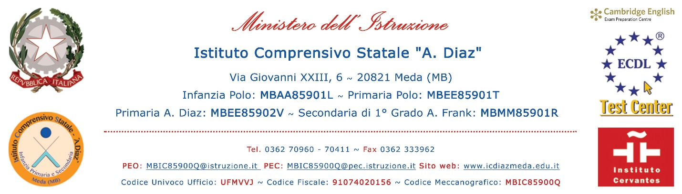
PROTOCOLLO PER LA GESTIONE DELLE EMERGENZE DI POTENZIALI CASI DI BULLISMO E CYBERBULLISMO.

ALLEGATO 1 - MODULO DI PRIMA SEGNALAZIONE
DATA: _____ / _____ / _____
SCUOLA: ______________________________________________________________
PLESSO: ______________________________________________________________
NOME E COGNOME (di chi compila il modulo): __________________________________
- Chi compila il modulo è:
- La vittima.
- Compagna/compagno della vittima.
- Madre/Padre/Tutore della vittima.
- Insegnante.
- Altro _______________________________________________________________
- Vittima ___________________________________________ Classe ______________
Altre vittime ________________________________________ Classe ______________
Altre vittime ________________________________________ Classe ______________
- Bullo o i bulli (o presunti)
Nome ________________________________________________ Classe ______________
Nome ________________________________________________ Classe ______________
Nome ________________________________________________ Classe ______________
- Breve descrizione del problema (fare esempi concreti degli episodi di prepotenza)
___________________________________________________________________________________________________________________________________________________________________________________________________________________________
Contatti del Team per le emergenze:
Fabiola Banfi (Primaria “A. Diaz”).
Simona Canella (Secondaria “A. Frank” - Referente bullismo).

